Pressemeldung

„Freud und Leid eines Familienunternehmens“
„Regionales Bündnis Attraktiver Arbeitgeber“ bei Holzbau Süssenberger

Ludwigshafen, 9. Oktober 2017 – „Die Mitarbeiter müssen einfach zu uns passen“, beschreibt Bernd Süssenberger, Chef des gleichnamigen Holzbaubetriebs aus Jugenheim/ Rheinhessen, die Rolle von Werten für sein personalpolitisches Erfolgsrezept. Beim Werkstattfest des „Regionalen Bündnisses Attraktiver Arbeitgeber“ erfuhren die etwa 20 geladenen Gäste in zwangloser Atmosphäre – inmitten des laufenden Betriebs – bei frischem Zwiebelkuchen mehr über die Arbeit eines Familienunternehmens. Hier spielt der Zusammenhalt ebenso eine wichtige Rolle wie der wirtschaftliche Erfolg. Bei der Betriebsführung konnten sich die Teilnehmer, darunter auch Ortsbürgermeister Herbert Petri und die Bundestagsabgeordnete Ursula Groden-Kranich, hautnah ein Bild vom Alltag in einem Holzbaubetrieb machen. Die Bündnistreffen sind Teil des Projektes „Strategie für die Zukunft – Lebensphasenorientierte Personalpolitik“ vom rheinland-pfälzischen Wirtschaftsministerium und dem Institut für Beschäftigung und Employability IBE der Hochschule Ludwigshafen.

Der bewusste Umgang mit der eigenen Unternehmenskultur ist wesentlicher Bestandteil einer attraktiven Arbeitgebermarke. Einen solchen systematischen „Kultur-Check“ für das eigene Unternehmen, zum Beispiel zu den gelebten Werten oder dem Führungsverständnis, ermöglicht der Leitfaden „Was Sie von King Kong, Maja und Flipper lernen können“, den Lisa-Marie Kreis und Gaby Wilms vom IBE den Gästen des Bündnistreffens vorstellten. Auch bei Holzbau Süssenberger sind gemeinsame Werte wie Ehrlichkeit, Pünktlichkeit oder Leistungsbereitschaft wichtige Zutaten einer seit Jahren erfolgreichen und nachhaltigen Personalpolitik. Ob jemand zum Betrieb passt, wird vorab durch zwei- bis dreiwöchiges Probearbeiten getestet. Eine Prise Bauchgefühl bei der Auswahl neuer Kollegen rundet das Erfolgsrezept ab, ist Bernd Süssenberger überzeugt.

Modernisierungsdruck im Handwerk
Einen Handwerksbetrieb, dessen Geschichte bis 1900 zurückreicht, ins 21. Jahrhundert zu führen, ist kein Selbstläufer. Nötige Investitionen in einen modernen Fuhrpark, CAD/CAM-Systeme für die computergestützte Fertigung oder die konsequente Weiterbildung der Mitarbeiter müssen erst einmal erwirtschaftet werden. Das ist gerade für kleine Betriebe nicht immer leicht. Doch bei allen Herausforderungen steht für den Chef noch immer die Freude an der Arbeit im Mittelpunkt: „Wir sind stolz darauf, Zimmerleute zu sein“, sagt Bernd Süssenberger, der den Betrieb seit drei Jahrzehnten leitet. Dem Fachkräftemangel im Handwerk begegnet die traditionsbewusste Zimmerei auf ihre eigene Art: jeder der aktuell 21 Mitarbeiter wurde selbst ausgebildet.

Pluspunkt Praktikum
Um auch künftig qualifizierten Nachwuchs für die Handwerksbranche zu sichern, sollten die Betriebe offen für Praktikanten sein, auch wenn das zunächst einmal Zeit und Ressourcen kosten mag – darin waren sich viele der Gesprächsteilnehmer einig. Erst der praktische Einblick kann bei Schülern Interesse und Verständnis für das Handwerk wecken. Auch Studierenden, etwa angehenden Bauingenieuren oder Architekten, vermitteln handwerkliche Praktika unschätzbare Erfahrungen für das spätere Berufsleben. Einer der Zimmermann-Azubis der Firma Süssenberger erzählt, dass ein Praktikum während seines Studiums ihn sogar dazu motiviert hat, auf den Ausbildungsberuf umzusteigen und das Studium nicht weiterzuführen – eine Entscheidung, die er nicht bereut hat. Ein weiterer Azubi hat sein Studium als Bauingenieur bereits absolviert und schließt nun eine Ausbildung daran an, um später auf Baustellen mit den Handwerkern „mitreden“ zu können.

Die nächsten Veranstaltungen

„Regionales Bündnis Attraktiver Arbeitgeber“
- am 24.10.2017, 14 bis 17.30 Uhr, bei Clemens GmbH & Co. KG, Wittlich
- am 21.11.2017, 14 bis 17.30 Uhr, bei Stefan Maas Frästechnik, Rockenhausen

Preisverleihung „Attraktiver Arbeitgeber Rheinland-Pfalz“
- am 04.12.2017, Investitions- und Strukturbank Rheinland-Pfalz (ISB), Mainz

Nähere Informationen, alle Termine sowie Anmeldemöglichkeiten sind auf der Projekthomepage www.lebensphasenorientierte-personalpolitik.de zu finden.

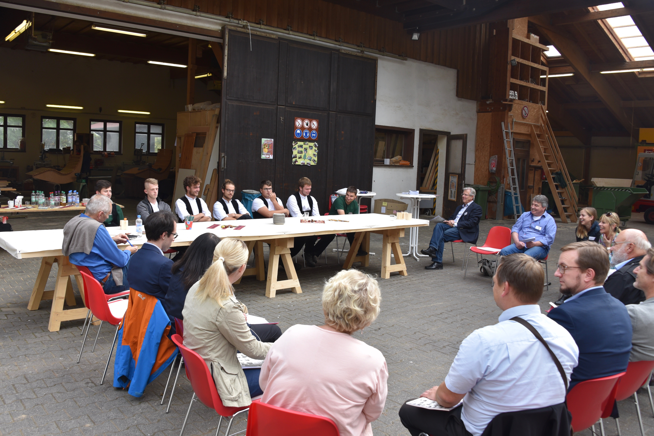 | 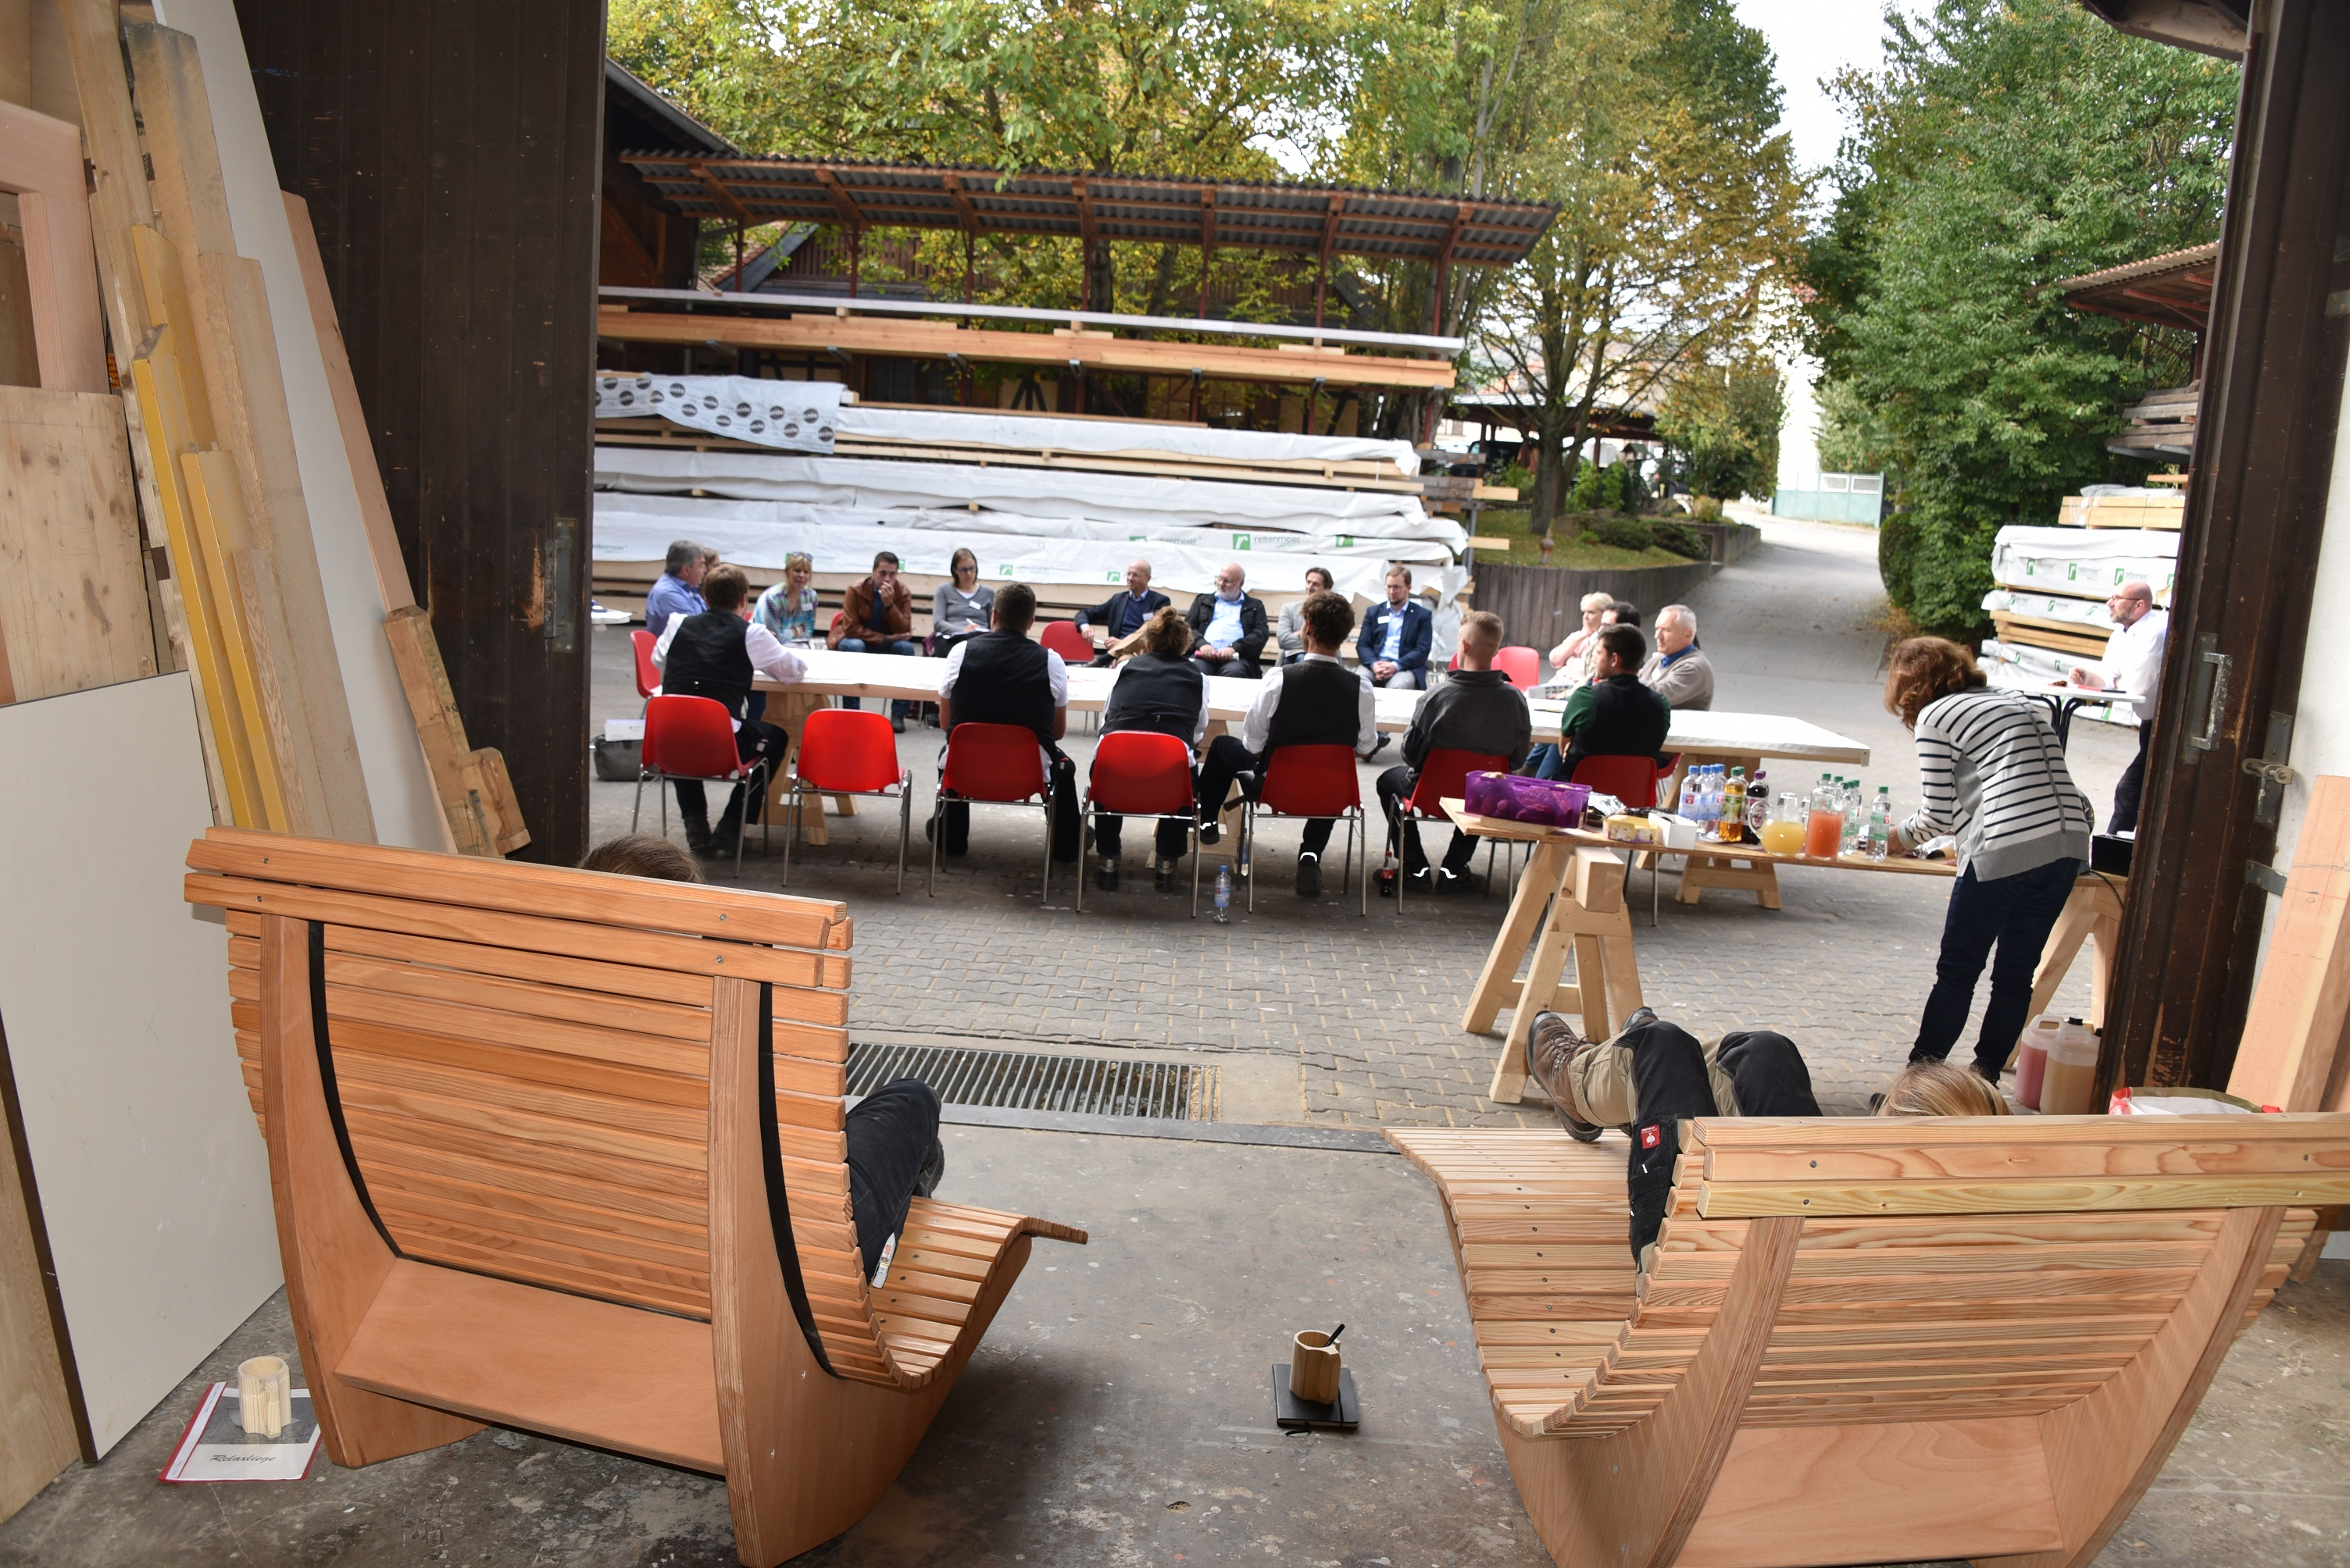
Bildinfo: Das Werkstattfest des „Regionalen Bündnisses Attraktiver Arbeitgeber“  Bildrechte: Herbert Petri | Bildinfo: Das „Regionale Bündnis Attraktiver Arbeitgeber“ zu Gast bei Holzbau Süssenberger  Bildrechte: Herbert Petri

Druckfähige Bilder finden Sie im Download-Bereich unter
https://www.accente.de/downloadbereich/ibe-werkstattfest/

Hintergrundinformation: Das Projekt
Das Projekt „Strategie für die Zukunft – Lebensphasenorientierte Personalpolitik“ (LOP) ist Teil der Landesstrategie zur Fachkräftesicherung in Rheinland-Pfalz. Das Projekt hat zum Ziel, Unternehmen vor dem Hintergrund verschiedener gesellschaftlicher Mega-Trends (demografischer Wandel, Digitalisierung etc.) dabei zu unterstützen, ausreichend qualifiziertes Personal werben und binden zu können. LOP leistet von Beginn an einen wichtigen Beitrag zur Zukunftssicherung des rheinland-pfälzischen Mittelstandes. Mit den verschiedenen Bausteinen des Projektes gelingt es, die guten Ansätze der Fachkräftesicherung aus den Best-Practice-Unternehmen unseres Landes sichtbar zu machen und die Unternehmen untereinander zu vernetzen.

Editors Notes
Das Institut für Beschäftigung und Employability IBE unter Leitung von Prof. Dr. Jutta Rump (Geschäftsführerin) erforscht personalwirtschaftliche Fragestellungen. Die Schwerpunkte liegen unter anderem in den Bereichen Beschäftigung und Beschäftigungsfähigkeit ("Employability"), demografischer Wandel und Vereinbarkeit von Beruf und Familie. Das IBE berät Unternehmen und Institutionen in arbeitsmarktpolitischen, personalwirtschaftlichen und sonstigen beschäftigungsrelevanten Fragen. Über alle Projektphasen hinweg zeichnet das IBE seit 2009 mit der Unterstützung von Multiplikatoren verantwortlich für die konzeptionelle Entwicklung und Umsetzung der Thematik „Lebensphasenorientierte Personalpolitik“.

Das Ministerium für Wirtschaft, Verkehr, Landwirtschaft und Weinbau Rheinland-Pfalz (MWVLW) hat das Projekt „Strategie für die Zukunft – Lebensphasenorientierte Personalpolitik“ ins Leben gerufen und fördert es. Nach dem erfolgreichen Abschluss eines Modellprojektes in den Jahren 2009 – 2011 sowie dem Ausbau der Vernetzung rheinland-pfälzischer Betriebe und der Vertiefung der Branchenspezifik von 2012 bis 2013 standen in der dritten Projektphase (2014 bis Anfang 2016) die Bildung von starken Arbeitgebermarken der rheinland-pfälzischen Unternehmen sowie der Schulterschluss mit kommunalen Akteuren zur Stärkung der Regionen im Mittelpunkt. Die aktuelle Projektphase läuft bis Ende 2017 als „Lebensphasenorientierte Personalpolitik 4.0“ mit dem Schwerpunkt „Werteorientierte Gestaltung einer Lebensphasenorientierten Personalpolitik“. Das Projekt ist Bestandteil der Landesstrategie zur Fachkräftesicherung Rheinland-Pfalz.

Pressekontakt:

Institut:  Prof. Dr. Jutta Rump  Institut für Beschäftigung und Employability  Ernst-Boehe-Str. 4  67094 Ludwigshafen  Tel.: 0621/5203-238  jutta.rump@ibe-ludwigshafen.de  www.ibe-ludwigshafen.de | Agentur:  Dr. Martina Neunecker  Accente BizzComm GmbH  Aarstr. 67  65195 Wiesbaden  Tel.: 0611/ 40 80 619  martina.neunecker@accente.de  www.accente.de

